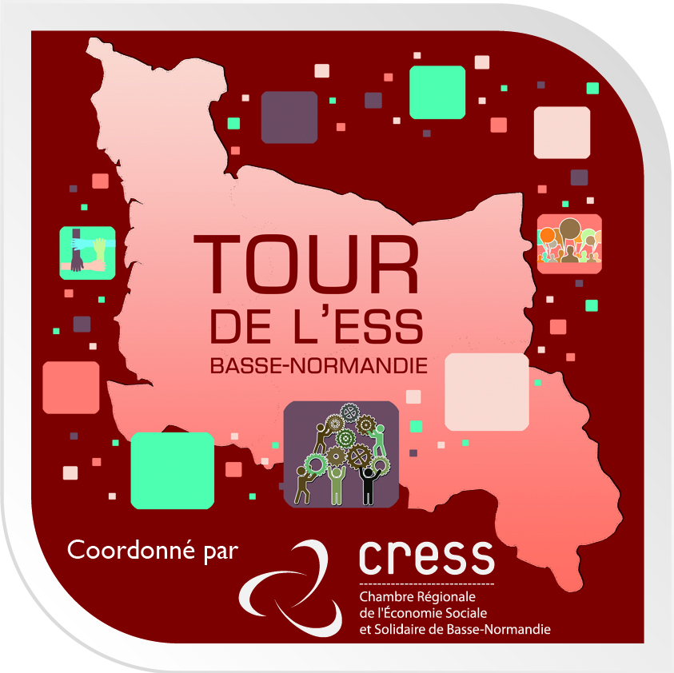
1ère étape Centre Manche 18.09.14
Tour de l’Economie Sociale et Solidaire de Basse Normandie

FICHE D’EVALUATION
Nom -------------------------------------------------------------------------- Structure ------------------------------------------------------------------------------------------
Coordonnées tél ------------------------------------------------------------------------- Mail ------------------------------------------------------------------------------------------------
Quelle est votre principale satisfaction concernant cette journée ?
----------------------------------------------------------------------------------------------------------------------------------------------------------------------------------------------------------------------
Quel est votre principal regret ou insatisfaction concernant cette journée ?
----------------------------------------------------------------------------------------------------------------------------------------------------------------------------------------------------------------------Quel moment particulier retenez-vous de cette journée (échange, propos, rencontre, désaccord, découverte …)
----------------------------------------------------------------------------------------------------------------------------------------------------------------------------------------------------------------------
Je souhaite participer à la réunion de perspective le jeudi 13/11/2014 en après-midi ? Oui Non
Souhaitez-vous être recontacté ?  Oui  Non

Merci d’indiquer votre degré de satisfaction sur une échelle de 1 à 5 (1= très insatisfait 5 = très satisfait)

TABLE RONDE « Les coopérations économiques, leviers de développement local »
 | 1 | 2 | 3 | 4 | 5 | Commentaires
Qualité des informations apportées
Débat et échanges au sein de la table ronde

ATELIERS : Coopérer et innover localement / Coopérer pour répondre à des besoins de territoire / Renforcer les partenariats association-collectivité
 | 1 | 2 | 3 | 4 | 5 | Commentaires
Qualité des informations apportées
Débat et échanges au sein de l’atelier

ATELIERS : Loi ESS, ce qui va changer Les outils de financement des structures ESS Les outils d’accompagnement au service du développement d’activité
 | 1 | 2 | 3 | 4 | 5 | Commentaires
Qualité des informations apportées
Débat et échanges au sein de l’atelier

Espace Sensibilisation, information sur l’ESS :
 | 1 | 2 | 3 | 4 | 5 | Commentaires
Diversité des supports
Qualité des informations obtenues
ORGANISATION DE LA JOURNEE :
 | 1 | 2 | 3 | 4 | 5 | Commentaires
Qualité des échanges
Logistique - organisation

A l’issue de cette journée quels seraient les besoins repérés pour votre structure ?
En information :  Oui  Non
En formation :  Oui  Non
En accompagnement :  Oui  Non

Remarques : ………………………………………………………………………………………………………………………………………………………..
………………………………………………………………………………………………………………………………………………………………………..

CONTACT

- CRESS
Tél. : 02 31 06 09 23
cress@cress-bn.org
www.cress-bn.org

